**Lớp N6 tênSV+MSV (điền ngay trước khi làm bài !)**

**Lưu bài làm này với tên tệp là tên Lớp N6 tênSV+MSV.doc.**

**Gởi vào Chat tại lớp vào cuối giờ học hoặc và Email** [**htcuoc@gmail.com**](mailto:htcuoc@gmail.com)**, phòng khi phần mềm có vấn đề không thể gởi được. Ai không gửi vào cuối giờ, không nhận bài sau thời điểm đó !**

**Ví dụ: tệp bài làm N6-Nguyễn Văn An-** **D19CQCN0001-B.docx**

**Bài kiểm tra cuối kỳ, môn Hệ Điều Hành.**

**Học phần: Hệ điều hành (Học kỳ 1 2021-2022)**

**Thời gian làm bài : 90 phút**

**Đề số 2**

**I. Điểm cho bài kiểm tra học kỳ (3 câu đầu):**

**Câu 1 (3 điểm):**

Một tiến trình được cấp 4 khung để nạp code. Thứ tự các trang nạp theo yêu cầu có trình tự như trong hình (0,3,2,4,7,….). Hãy điền số trang vào các ô khung khi cần nạp trang nếu xẩy ra tình trạng thiếu khung cho trang bằng phương pháp **Đổi trang gần đây ít sử dụng nhất tính từ lần sử dụng cuối cùng tới thời điểm đổi trang LRU (giáo trình trang 121)**

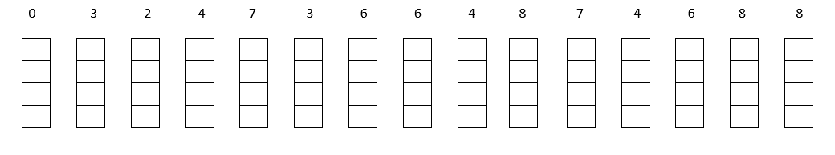

**Câu 2 (3 điểm):**

1. Trình bày kỷ thuật phân chương cận kề (buddy).
2. Phân tích rõ điểm giống và khác nhau, ưu điểm của phương pháp cận kề so với phân chương cố định và phân chương động ?
3. Bộ nhớ có kích thước 2MB. Hãy dùng phương pháp cận kề để cấp bộ nhớ cho các tiến trình xuất hiện lần lượt (A,B,C,D) và có kích thước như sau: **TT A=220KB, TT B=610KB, TT C=720KB, TT D=80 KB.**

**Câu 3 (4 điểm):**

1. Trình bày khái niệm, tổ chức khi phân trang bộ nhớ.
2. Trình bày thuật ánh xạ địa chỉ khi phân trang bộ nhớ.
3. Không gian bộ nhớ logic của TT gồm có 4 trang, mỗi trang có kích thước 4096 bytes. Bộ nhớ vật lí có 64 khung. Để biểu diễn địa chỉ logic và địa chỉ vật lí cần bao nhiêu bits ?
4. **Cho một địa chỉ logic= 15050. Hãy tính địa chỉ vật lí của địa chỉ logic đó**

**dựa vào bảng trang sau:**

|  |  |
| --- | --- |
| Số trang | Số khung |
| 0 | 1 |
| 1 | 7 |
| 2 | 10 |
| 3 | 6 |

**2. Điểm cho thực hành:**

**Câu 4 (4 điểm): (Điểm tham gia thực hành có mặt 2 buổi: 6 đ và điểm bài tập này cộng lại)**

**Tạo hai TT cùng chia sẻ code là hàm cpfiles( ). Thử nghiệm và điều chỉnh code để đảm bảo copy chính xác. Thử code với tệp nguồn có kích thước > 15 KB kiểu tệp.txt. Sau khi copy kiểm tra tại màn hình bằng lệnh *>- comp tep1 tep2*, tệp đích có giống tệp nguồn không, nếu không giống thì làm sao để copy xong, nội dung hai tệp giống nhau ?**

**Hoàn tất code sau:**

**#include <stdio.h>**

**#include <stdlib.h> // For exit()**

**#include <pthread.h>**

**#include <semaphore.h>**

**#include <fcntl.h>**

**#include <unistd.h>**

**#include <stdio.h>**

**#include <sys/stat.h>**

**//Các hàm hppr trợ:**

**//giải quyết tranh chấp code tới hạn:**

**//pthread_mutex_lock(&mutex);**

**//pthread_mutex_unlock(&mutex);**

**FILE *fptr1, *fptr2;**

**char tepnguon[100]; //lưu tên tệp nguồn từ bàn phím**

**char tepdich[100]; //lưu tên tệp đích từ bàn phím**

**char c;**

**pthread_mutex_t a_mutex = PTHREAD_MUTEX_INITIALIZER;**

**//hàm copy tệp:**

**void* cpfiles(void* )**

**{**

**while(1){**

**c=fgetc(fptr1);**

**if(c==EOF){**

**break;**

**}**

**fputc(c,fptr2);**

**}**

**printf("\nThread da copy vao tep dich %s", tepdich);**

**}**

**//**

**int main () {**

**pthread_t one, two;**

**int i;**

**printf("Nhap ten tep nguon: \n");**

**scanf("%s", tepnguon);**

**// Mo tep nguon de doc**

**fptr1 = fopen(tepnguon, "r");**

**if (fptr1 == NULL)**

**{**

**printf("Khong thay tep nguon ???? %s \n", tepnguon);**

**exit(0);**

**}**

**printf("Nhao ten tep dich: \n");**

**scanf("%s", tepdich);**

**// tao tep dich de ghi**

**fptr2 = fopen(tepdich, "w");**

**if (fptr2 == NULL)**

**{**

**printf("Khong tao duoc tep dich %s \n", tepdich);**

**exit(0);**

**}**

**//Tại đây hãy tạo hai luồng thực thi copy tệp dùng chung hàm //cpfiles( ).**

**.**

**.**

**.**

**.**

**.**

**.**

**.**

**.**

**}**

**BÀI LÀM**

**(Làm bài trong tệp này luôn)**